DOSSIER DE CANDIDATURE — APPEL À MANIFESTATION D'INTÉRÊT AMI-ETAT-CIVIL-2026
Lettre de manifestation d'intérêt et proposition technique
Présélection d'OSC pour le projet état civil de l'OIF à Madagascar — Lot 1
Organisation Internationale de la Francophonie — Représentation pour l'océan Indien (REPOI)
CARSO – Centre d'Affaires de la Région Sud-Ouest (GIE)
CCI Tsimenatsy, Toliara 1, Madagascar — carso.mg — carso@carso.mg

Sommaire
Clic droit puis « Mettre à jour les champs » pour afficher le sommaire.

1. Lettre de manifestation d'intérêt
Lettre adressée à la Représentation de l'OIF pour l'océan Indien (REPOI), à faire signer par le représentant légal de l'OSC, conformément à l'exigence n° 1 du dossier de candidature.
Objet : Manifestation d'intérêt — Appel à projets état civil — CARSO – Centre d'Affaires de la Région Sud-Ouest — Titre du projet : (à compléter)
Destinataire : Représentation de l'OIF pour l'océan Indien (REPOI), 26, Rue Prince Ratsimamanga, Antaninarenina – B.P. 206, Antananarivo 101 — projet-etat-civil@francophonie.org

Madame, Monsieur,
Le CARSO – Centre d'Affaires de la Région Sud-Ouest, Groupement d'Intérêt Économique (GIE) de droit malgache, légalement constitué à Madagascar et basé au sein de la Chambre de Commerce et d'Industrie de Toliara (CCI Tsimenatsy, Toliara 1), a l'honneur de manifester son intérêt pour l'appel à manifestation d'intérêt AMI-ETAT-CIVIL-2026 relatif à la mise en œuvre d'actions du projet état civil de l'OIF à Madagascar.
Né du programme MIARY en collaboration avec le Projet PIC (Pôles Intégrés de Croissance), le CARSO œuvre pour l'entrepreneuriat et le développement économique dans la région Atsimo-Andrefana. Il propose des services d'accompagnement, de renforcement de compétences et d'appui stratégique aux opérateurs économiques et aux acteurs locaux, en vue de créer des emplois durables et de renforcer l'accès aux droits et services fondamentaux.
Le CARSO souhaite soumettre des propositions de projet techniques et financières contribuant à l'amélioration durable du système d'enregistrement des naissances à Madagascar, par le renforcement de la sensibilisation communautaire, l'implication des leaders d'influence et des communautés éducatives, afin d'élargir et de faciliter l'accès à l'identité juridique et aux droits fondamentaux, notamment pour les jeunes filles.
Nous vous prions de bien vouloir trouver ci-après notre proposition technique, ainsi que les pièces administratives exigées par l'appel. Nous restons à votre disposition pour toute information complémentaire.
Veuillez agréer, Madame, Monsieur, l'expression de nos salutations distinguées.
Fait à Toliara, le (à compléter)
(Nom et qualité du représentant légal — à compléter)
Signature et cachet de l'organisation

2. Présentation de l'organisation candidate
Rubrique | Information
Dénomination | CARSO – Centre d'Affaires de la Région Sud-Ouest
Forme juridique | Groupement d'Intérêt Économique (GIE), de droit malgache
Siège | CCI Tsimenatsy, Toliara 1, région Atsimo-Andrefana, Madagascar
Contact | carso@carso.mg — +261 34 61 496 36 — carso.mg
Représentant légal | (à compléter : nom, qualité)
Statuts, récépissé d'enregistrement, NIF/STAT | (à compléter : références et pièces jointes)
Année de création | (à compléter)

2.1 Expérience et domaines d'intervention
L'appel exige de justifier d'au moins deux (2) ans d'expérience avérée dans un ou plusieurs des domaines suivants : mobilisation communautaire, droits de l'enfant, égalité femmes-hommes, identité juridique / état civil.
Domaine exigé par l'appel | Expérience du CARSO (références de projets, bailleurs, périodes)
Mobilisation communautaire | (à compléter)
Droits de l'enfant | (à compléter)
Égalité femmes-hommes | (à compléter)
Identité juridique / état civil | (à compléter)
Expérience antérieure de partenariat avec l'OIF (avantage) | (à compléter)

Point d'attention — éligibilité : l'appel liste comme organisations éligibles les ONG, associations à but non lucratif, fondations, organisations communautaires de base, plateformes, fédérations ou consortiums d'OSC. Le CARSO est constitué sous forme de GIE, statut non cité explicitement dans cette liste. Il est recommandé de confirmer l'éligibilité auprès de l'équipe-projet état civil (projet-etat-civil@francophonie.org, objet « État civil ») avant la soumission.

2.2 Capacité opérationnelle dans les zones d'intervention
L'appel exige une capacité opérationnelle effective dans les zones d'intervention concernées (ressources humaines, logistique, réseau local).
Moyen | Description
Ressources humaines | (à compléter : équipe permanente, experts mobilisables)
Logistique | (à compléter : locaux, matériel, véhicules)
Réseau local | (à compléter : partenaires, relais communautaires, autorités)

2.3 Organigramme et équipe
Le CARSO est un Groupement d'Intérêt Économique (GIE) hébergé au sein de la Chambre de Commerce et d'Industrie de Tuléar, dont il constitue le bras opérationnel d'accompagnement à l'entrepreneuriat dans la région Atsimo-Andrefana. L'organigramme ci-dessous reprend la structure et l'équipe publiées par le CARSO sur son site officiel (carso.mg) : un responsable assure la direction de la structure, appuyé par deux coachs-formateurs et un assistant administratif et comptable.
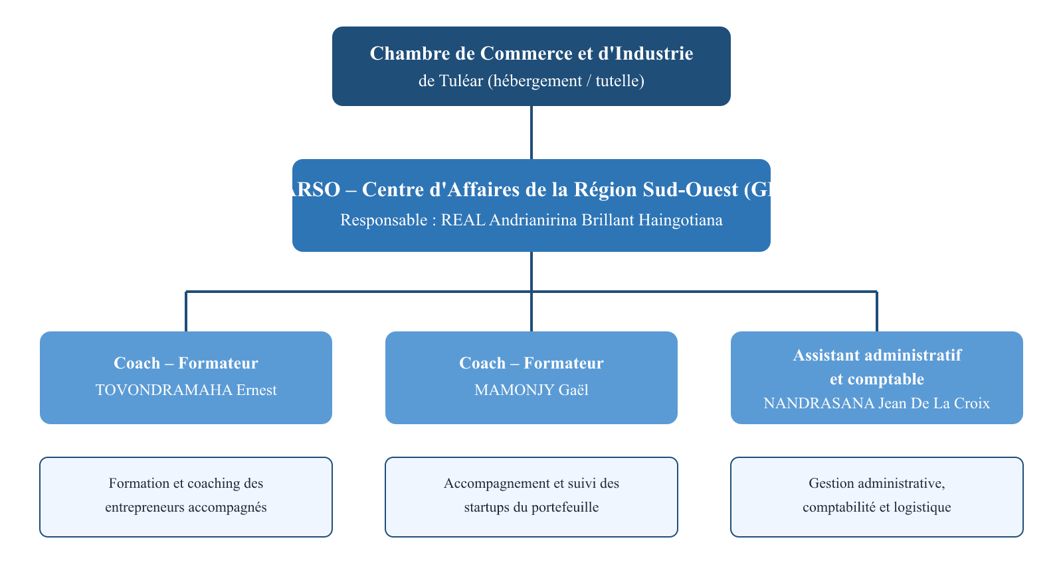
Figure 1 – Organigramme du CARSO (source : carso.mg, équipe publiée)
L'équipe publiée par le CARSO est complétée, pour la mise en œuvre du projet, par les ressources suivantes : (à compléter : experts mobilisables, relais communautaires, références de l'équipe dédiée au projet).

3. Proposition technique
Proposition technique répondant point par point aux éléments exigés par la section 5 de l'AMI : contexte et justification, objectifs et résultats attendus, stratégie d'intervention et méthodologie, zones d'intervention, plan de mise en œuvre / chronogramme, dispositif de suivi des activités et résultats.

3.1 Contexte et justification
Depuis 2020, l'OIF met en œuvre le projet état civil, dont l'objectif est de contribuer au renforcement et à la modernisation des systèmes d'état civil dans l'espace francophone, afin de favoriser l'enregistrement systématique des faits d'état civil, en particulier l'enregistrement des naissances. À Madagascar, le projet est déployé depuis 2021 en appui aux priorités nationales, notamment la Stratégie nationale 2018–2027 du Gouvernement malgache, à travers trois axes : le rattrapage de l'enregistrement des naissances (enregistrement rétroactif), le renforcement des capacités des acteurs de la chaîne d'état civil, et la sensibilisation des communautés à l'importance de l'enregistrement des naissances et à ses procédures.
L'absence d'acte de naissance constitue un obstacle direct à l'accès à l'éducation : l'accès au cycle secondaire étant conditionné à la détention d'un acte de naissance, les enfants non enregistrés — et en particulier les jeunes filles — sont privés d'un droit fondamental. Le CARSO, implanté à Toliara et ancré dans la région Atsimo-Andrefana, entend contribuer à cet enjeu en mobilisant ses réseaux locaux et son expérience de l'accompagnement des acteurs communautaires.

3.2 Objectifs et résultats attendus
Objectif général (repris de l'appel) : contribuer à l'amélioration durable du système d'enregistrement des naissances à Madagascar en renforçant la sensibilisation communautaire, l'implication des leaders d'influence ainsi que les communautés éducatives, afin d'élargir et de faciliter l'accès à l'identité juridique et aux droits fondamentaux, notamment pour les jeunes filles.
Résultats attendus (repris de l'appel) :
- accroître le taux d'enregistrement des naissances dans les zones d'intervention ciblées ;
- renforcer les connaissances et les capacités des communautés sur l'importance de l'enregistrement des naissances ainsi que sur les procédures correspondantes ;
- mobiliser et former des relais communautaires (leaders religieux et traditionnels, enseignants, agents de santé, accoucheuses traditionnelles, etc.) en tant qu'ambassadeurs de l'état civil ;
- favoriser et promouvoir l'égalité d'accès à l'éducation entre les filles et les garçons, l'accès au cycle secondaire étant conditionné à la détention d'un acte de naissance.

3.3 Stratégie d'intervention et méthodologie
La stratégie s'appuie sur les activités éligibles définies par l'appel (section 3 de l'AMI) et sur l'ancrage territorial du CARSO. Elle s'articule en quatre volets complémentaires :
Volet | Activités proposées (issues des activités éligibles de l'AMI)
1. Sensibilisation communautaire | Campagnes de sensibilisation sur l'importance de l'enregistrement des naissances et ses liens avec l'accès à l'éducation et aux services sociaux ; actions d'information et de vulgarisation des procédures d'enregistrement auprès des populations, notamment dans les zones rurales et enclavées.
2. Mobilisation et formation des relais | Formation et accompagnement des relais communautaires (leaders religieux et traditionnels, enseignants, agents de santé, accoucheuses traditionnelles) en tant qu'ambassadeurs de l'état civil.
3. Appui à l'enregistrement effectif | Appui à l'organisation d'opérations de déclaration et d'enregistrement des naissances en lien avec les services compétents ; organisation d'audiences foraines dédiées à l'enregistrement des naissances.
4. Éducation des filles et plaidoyer | Actions visant à réduire les obstacles à l'accès à l'éducation liés à l'absence d'actes d'état civil, en particulier pour les filles ; production et diffusion de supports de communication et de plaidoyer relatifs à l'état civil et au droit à l'éducation.

Approche inclusive et sensible au genre : conformément aux critères de sélection de l'appel, chaque volet intègre explicitement l'égalité d'accès entre les filles et les garçons, avec un suivi désagrégé par sexe des bénéficiaires et des résultats. Expérience en milieu scolaire : les volets 1 et 4 mobilisent les communautés éducatives (enseignants, établissements scolaires) ; les références d'expériences antérieures du CARSO en milieu scolaire sont à compléter.

3.4 Zones d'intervention
Les zones d'intervention ciblées ne sont pas précisées dans le document de l'appel. Le CARSO propose d'intervenir dans (à compléter : districts / communes / fokontany ciblés, en cohérence avec les zones d'intervention de l'OIF et l'ancrage territorial de l'organisation — à confirmer avec la REPOI).

3.5 Plan de mise en œuvre / chronogramme
Durée du projet : (à compléter). Le chronogramme ci-dessous est indicatif et sera ajusté avec la REPOI lors de la formalisation du partenariat.
Phase | Activités clés | Période | Jalons / livrables
Phase 1 — Démarrage et coordination | Réunion de lancement avec la REPOI et les services compétents ; cartographie fine des zones ; identification des relais communautaires. | (à compléter) | Plan opérationnel détaillé validé
Phase 2 — Sensibilisation et formation | Campagnes communautaires ; formation des relais (leaders, enseignants, agents de santé, accoucheuses traditionnelles) ; production des supports. | (à compléter) | Relais formés et actifs ; supports diffusés
Phase 3 — Enregistrement effectif | Opérations de déclaration et d'enregistrement ; audiences foraines dédiées ; accompagnement des familles. | (à compléter) | Naissances enregistrées (nombre à définir)
Phase 4 — Suivi, évaluation et capitalisation | Suivi des indicateurs ; rapportage à la REPOI ; restitution communautaire ; capitalisation. | (à compléter) | Rapports d'activités et rapport final

3.6 Dispositif de suivi des activités et résultats (indicateurs)
Résultat attendu (AMI) | Indicateur proposé | Source de vérification
Accroître le taux d'enregistrement des naissances dans les zones ciblées | Nombre de naissances enregistrées via les opérations appuyées (désagrégé par sexe) ; évolution du taux d'enregistrement dans les zones d'intervention | Registres des services d'état civil ; procès-verbaux des audiences foraines
Renforcer les connaissances et capacités des communautés | Nombre de personnes touchées par les campagnes (désagrégé par sexe) ; évolution des connaissances sur les procédures | Listes de présence ; enquêtes avant/après
Mobiliser et former des relais communautaires | Nombre de relais formés et actifs, par catégorie (leaders religieux et traditionnels, enseignants, agents de santé, accoucheuses traditionnelles) | Listes de formation ; rapports d'activités des relais
Favoriser l'égalité d'accès à l'éducation entre filles et garçons | Proportion de filles parmi les bénéficiaires d'actes de naissance ; nombre d'actions en milieu scolaire réalisées | Rapports d'activités ; données des établissements scolaires

Le dispositif comprend : un suivi mensuel interne des activités, des rapports d'avancement périodiques transmis à la REPOI (fréquence à convenir lors de la formalisation du partenariat), et une évaluation finale. Les modalités détaillées (rapportage, vérifications de la REPOI sur la conformité des pièces, références et capacité opérationnelle) seront alignées sur les procédures de partenariat de l'OIF.

4. Pièces constitutives du dossier de candidature
Conformément à la section 5 de l'AMI, le dossier complet comprend :
N° | Pièce exigée par l'AMI | Statut
1 | Lettre de manifestation d'intérêt signée par le représentant légal de l'OSC | Présente dans le présent document (section 1) — signature à apposer
2 | Documents administratifs de l'organisation (statuts, récépissé d'enregistrement, NIF/STAT si disponible, etc.) | (à compléter : pièces à joindre)
3 | Proposition technique (contexte et justification ; objectifs et résultats attendus ; stratégie et méthodologie ; zones d'intervention ; plan de mise en œuvre / chronogramme ; dispositif de suivi et indicateurs) | Présente dans le présent document (section 3)
4 | Proposition financière détaillée, cohérente avec le plan d'activités | Document séparé (offre financière) — à préparer

5. Modalités de soumission (rappel de l'AMI)
Élément | Exigence de l'AMI
Adresse d'envoi | projet-etat-civil@francophonie.org (courrier électronique)
Objet du courriel | « Appel à projets état civil », suivi du nom de l'OSC et du titre du projet
Date limite | 28 février 2026 à 12 h 00 (heure d'Antananarivo)
Langue | Français
Taille des pièces jointes | 10 Mo maximum ; envoi via WeTransfer ou outil équivalent recommandé pour les dossiers volumineux
Coûts non éligibles | Achats d'équipements ou de matériel technique de plus de 5 000 euros ; pertes de change ; crédit aux tiers, remboursement de dettes

Champs à compléter avant soumission : titre du projet, nom et qualité du représentant légal, date et signature de la lettre, références des pièces administratives, expériences détaillées du CARSO par domaine exigé, capacité opérationnelle (RH, logistique, réseau local), zones d'intervention, durée et périodes du chronogramme, cibles chiffrées des indicateurs, proposition financière. Aucune de ces données n'est fournie par l'AMI ni par les données enregistrées du dossier.

